Higher-stress Designed XLPE Insulated Cable in Japan
تصميم الكابلات المعزولة بالبولي ايتلين المشبك التي تتعرض للإجهادات العالية

1- مقدمة :
يتم نقل الطاقة في مناطق المدن الرئيسية في اليابان تحت الأرض على سبيل المثال في الأنفاق والقنوات .
توجهت جهود خلال عدة سنوات لتخفيض تكلفة البناء وتحسين وثوقية خطوط نقل الطاقة بالتوترات العالية لنقل الطاقة الكهربائية من أماكن التوليد إلى المستهلكين .
والحاجة إلى زيادة أطوال النواقل المستخدمة وخفض الوزن وتطوير التقنية في التركيب .
ردا على هذه الاحتياجات تم تطوير الأبحاث في اليابان حيث تم استخدام البولي ايتلين كعازل في بعض أنواع الكابلات وأدى ذلك إلى خفض سماكة العازل مع إمكانية استخدام هذه الكابلات لنقل توترات بحدود KV500 .وسنناقش تقنية عزل الكبل باستخدام مادة البولي ايتلين لتخفيض سماكة العزل من حيث تقنية التصميم ,تقنية المواد ,نوعية التصنيع , وتحمل الكبل للإجهادات المطبقة عليه دون أن ينهار.

2- تقنية التصميم للكابلات المعزولة بمادة البولي ايتلين المشبك :
إن احتمال انهيار الكبل المعزول ڊ XLPE عند تعرضه لتوترات متناوبة أو توترات نبضية برقية من أجل حقل كهربائي E[KV/mm] يعطى بالعلاقة التالية :

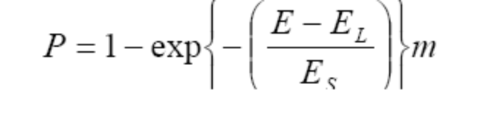
حيث :
E : الحقل الكهربائي .
EL : بارامتر المكان أو الموقع .
ES : بارامتر قياس .
m : بارامتر الشكل .
و قررت قيمة إجهاد الانهيار الأدنى للتوتر المتناوب والتوتر النبضي البرقي في اليابان استنادا إلى بيانات الانهيار العديدة و العزل لكابلات اﻟ XLPE واستنادا على ذلك تم تصميم EL .حيث سماكة العازل تقاوم التوترات متناوبة و التوترات النبضية البرقية وتتلاءم معها .
ويتم تحسين قيمة EL برفع مستوى مراقبة الجودة ,وتعتبر قيمة الإجهاد إجهاد متوسط بينما يتم تحديد قيمة الإجهاد الأعظمي عن طريق رفع مستوى المراقبة في مكان التصنيع ومكان الاستثمار .
والعلاقة التالية تعطي سماكة العزل استنادا إلى التوترات المتناوبة :
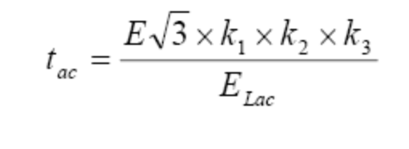
E : التوتر الأعظمي للنظام .
K1=1.2 : عامل درجة الحرارة .
K2=2.3 : معامل الانهيار n=15 .
K3=1.1 : عامل خطأ أو تسامح وأمان.
علاقة سماكة العزل استنادا إلى التوترات النبضية البرقية :
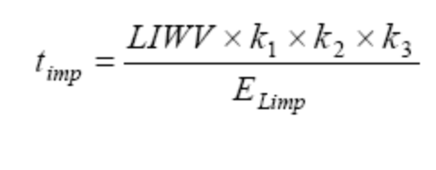
LIWV: التوتر النبضي البرقي .
K1=1.2 : عامل درجة الحرارة .
K2=1 : معامل الانهيار بسبب تطبيق التوتر بشكل متكرر.
K3=1.1 : عامل خطأ أو تسامح وأمان.
يبين الجدول 1 مثال لتصميم العزل لكابلات XLPE لمستويات التوتر في اليابان بالإضافة إلى سماكة العازل لكل مستوى من مستويات التوتر .

الجدول 1 تصميم الكابلات المعزولة بالبولي اتلين .

500 | 275 | 154 | 66 | التوتر الإسمي [KV]
550 | 300 | 168 | 72 | توتر العمل الأعلى[KV] | توتر الثبات المتناوب
24.3 | 15 | 8.5 | 3.6 | سمك العازل | توتر الثبات المتناوب
1425 | 1050 | 750 | 350 | توتر الثبات النبضي[KV] | توتر الثبات النبضي البرقي
24.5 | 19.3 | 13.8 | 6.4 | سمك العازل | توتر الثبات النبضي البرقي
27 | 23 | 15 | 9 | سمك العازل [mm]

3- فوائد تخفيض حجم الكبل بتخفيض سماكة العزل :
يبين الجدول 2 الفوائد التي نحصل عليها عند خفض سماكة العزل و إمكانية زيادة القدرة المنتقلة وتخفيض سماكة العازل . بالإضافة إلى وجود علاقة بين سماكة العزل والحجم الأقصى الذي يمكن أن يوضع ضمن القناة حسب الشكل 1 .
ويبين الشكل 2 أنه يمكن زيادة طول مسافة النقل بإنقاص سماكة العزل وعلاقتها بالتوتر الاسمي للشبكة حيث تزداد قدرة الإرسال من (10-30)% ويزداد طول النقل أكثر من 50% مما يفيد في تخفيض عدد المفاصل بحدود ثلثين وفترات بناء أقصر .

الجدول 2 فوائد إنقاص سماكة العازل

فوائد إنقاص سماكة العازل
زيادة الوثوقية
إمكانية النقل لمسافات أطول
خفض الكلفة الاقتصادية وزمن إنشاء أقصر
إنقاص الحجم اللازم لأنفاق وقنوات الكابلات
تحسين شروط العمل وتسهيل عملية الإنشاء
أصغر قطر و أقل وزن للكبل

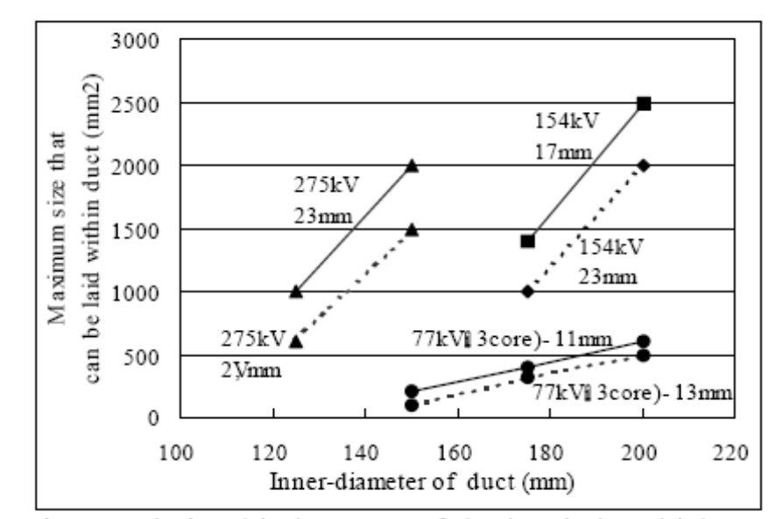

الشكل 1 يبين العلاقة بين سماكة العزل والحجم الأقصى الذي يمكن أن يوضع ضمن القناة .
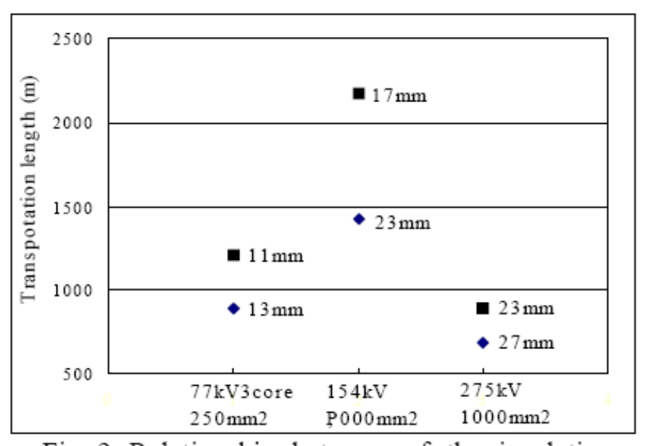

الشكل 2 يبين العلاقة بين سماكة العزل وطول مسافة النقل .

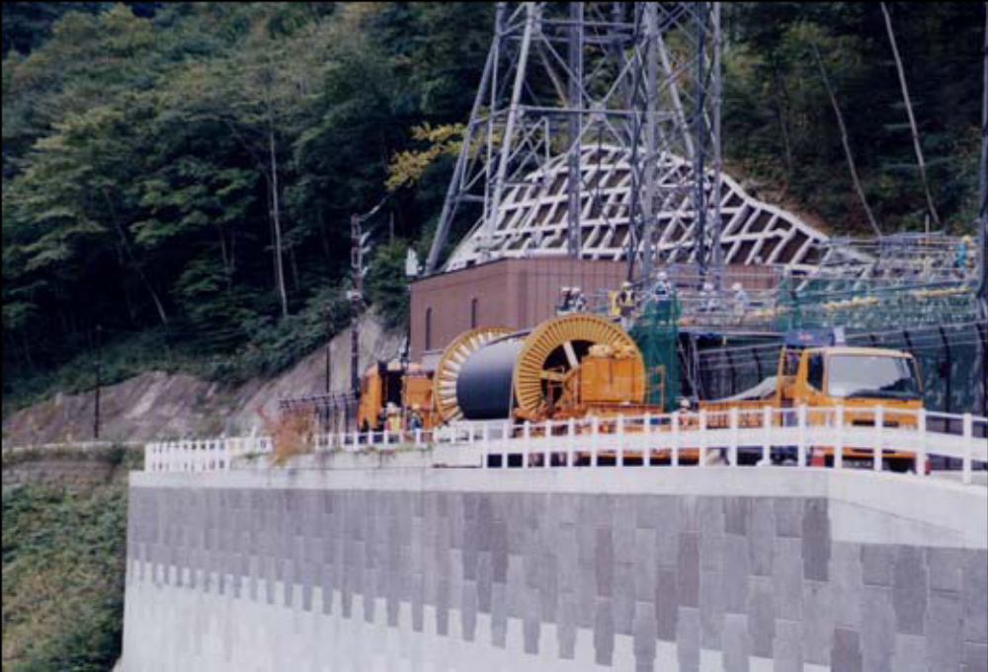

الشكل 3 يبين الكبل المستخدم لنقل القدرة الكهربائية بتوتر500[KV]
1000[mm^2], وسماكة العازل 27[mm] ,وطول 1800[m] .

4- نظريات ونتائج :
4-1- تعريف العناصر الأساسية :
نتيجة تعرض الكابلات للإجهادات العالية يتطلب استخدام طرق للكشف عن الانفراغات التي تحدث للعازل .
PPD من خلال طريقة الكشف عن الانفراغات الجزئية قبل حدوث الانهيار
تم إيقاف تتابع الانفراغات الحاصلة في المادة العازلة قبل انهيار الكبل وخروجه عن الخدمة .
the pre-breakdown partial discharge detection method
أظهرت نتائج الاختبارات أن سبب الانفراغات التي تحدث في الكابلات وجود شوائب في المادة العازلة وقد تبين بتحليل هذه الشوائب أن السبب الأساسي هو التلوث ويجب اتخاذ الإجراءات المضادة .
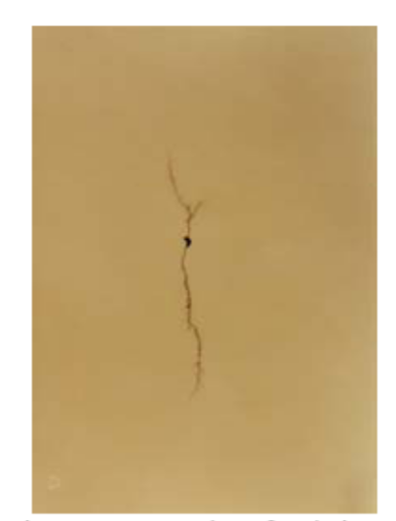

الشكل 4 الانفراغات الجزئية في المادة العازلة
ومن المهم معرفة حجم الشوائب الموجودة في المادة العازلة ,وتم التحقق من قيمة المتانة الكهربائية للبولي ايتلين المستخدم في العزل بشكل تجريبي .
حسب طريقة PPD التي تستعمل مثل هذه الكابلات كنماذج لإجراء الاختبارات .
وقد حددت المتانة الكهربائية لكبل معزول بالبولي ايتلين قبل حدوث ظاهرة التشجر في العازل بقيمة . Ei=300[KV/mm]
من نتائج الدراسة التجريبية قررت السماح بقيمة توتر500[KV] بسماكة عزل 27[mm] وبالتالي يتم تصميم الكبل لتحمل إجهاد 40[KV/mm] متناوب ,
و 80[KV/mm] توتر نبضي .
4-2- المواد عالية الأداء وتقنية إزالة عيوبها :
تستعمل التقنيات التالية لإزالة عيوب كابلات XLPE إلى أقصى درجة ممكنة :
كتخفيض الشوائب في العازل .
تخفيض الفراغات خلال المعالجة الجافة .
تخفيض النتوءات المجهرية خلال عمليات التصنيع .
4-3- تقنية السيطرة على المادة العازلة أثناء التصنيع :
تم بذل مجموعة من الجهود للحصول على كابلات معزولة بدون عيوب وذلك بمعالجة المواد الأولية .ولكي يتم السيطرة على الشوائب في المواد الأولية يتم إجراء فحوص مثل التفتيش عن طريق مادة الراتنج في المراحل البدائية من التصنيع, وأجهزة الكشف البصرية الضوئية .
كل هذه التقنيات تؤدي إلى إنتاج كابلات معزولة في المستوى المطلوب .
وعند فحص كابلات 500[KV] يجب استخدام أفضل الأجهزة لكشف العيوب في المادة العازلة .
ويتم خلال عملية تصنيع الكبل تطبيق درجة حرارة وضغط كافيين لضمان حماية المادة العازلة في الكبل من حدوث الإنفراغات الجزئية الضارة .

4-4- إعادة تقييم بارامترات التصميم :
يعتبر معامل درجة الحرارة ومعامل تقادم المادة العازلة من البارامترات المستخدمة في تصميم الكابلات ,وهذه البارامترات المهمة يتم اختبارها بشكل دوري أثناء التحليل وتقييم البيانات المختلفة ,والجدول 3 يبين تغير هذه البارامترات خلال عمر الكبل n=9

الجدول 3 بارامترات التصميم التطبيقية .

سبب التغيير | القيمة الحالية | القيمة السابقة
نظام جاف مثالي,  طبقة ضد الماء  (n=9 - n=15) | 2.3 | 4 | عامل التقادم المتناوب
تطبيق البيانات التجريبية | 1 | 1.1 | عامل التقادم النبضي
تطبيق البيانات التجريبية | 1.2 | 1.1 | معامل درجة الحرارة المتناوب
تطبيق البيانات التجريبية | 1.25 | 1.25 | معامل درجة الحرارة النبضي

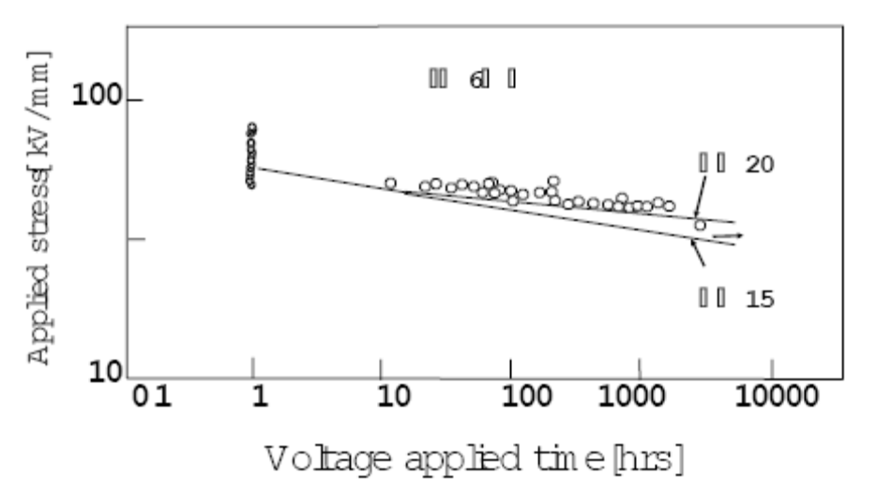الإجهاد المطبق
* زمن تطبيق التوتر
الشكل 5 نتائج الاختبار على الكبل النموذجي .

والشكل 5 يبين العلاقة بين زمن تطبيق التوتر والإجهاد المطبق على الكبل وحسب العمر الزمني وتأثير الشوائب و النتوءات بالدرجة الأولى على عمر الكبل .
الشكل 6 العلاقة بين الإجهاد الكهربائي والمسافة من نقطة بداية مخروط الإجهاد حسب زاوية الميل .

* عزل المطاط مطاط نصف موصل
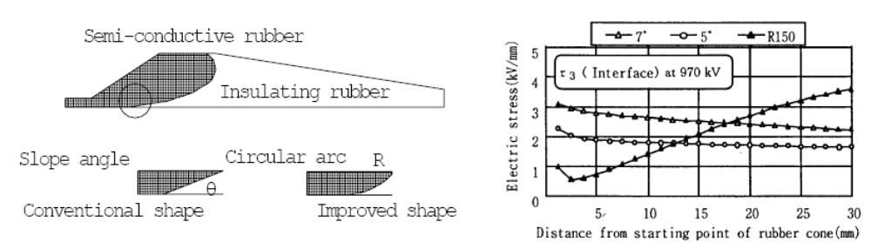

* قوس دائري الشكل المحسن الشكل التقليدي زاوية المنحدر
*المسافة من نقطة بداية المخروط المطاطي

يتعلق العمر الزمني للكابلات بنسبة الشوائب والنتوءات الموجودة في المادة العازلة والذي يتعلق بنظام المعالجة المطبق أثناء عمليات التصنيع ,ومن المتوقع أن تكون متانة كابلات اﻟ XLPE أكبر والعمر الزمني أطول ,ولذلك أجريت اختبارات طويلة المدى على هذه الكابلات وكان من المتوقع أن n=20 قيمة منطقية وبالنتيجة تبين أن
n=15 قيمة مقبولة تحقق استخدام آمن للكبل ,وعلى الرغم من المخاوف بنتيجة الرطوبة التي يتعرض لها الكبل إلا أنه يمكن استخدام تقنيات تمنع اختراق الماء .
4-5- تحسين أداء كابلات ا ﻟ XLPE:
إن تحسين أداء كابلات اﻟ XLPE يتطلب نقاط وصل بوثوقية عالية إضافة إلى وثوقية الكبل نفسه ,وهناك عدة طرق لتصميم علب الوصل وهناك طريقة محسنة لعلب الوصل وهي طريقة ( PJ) . ولتحسين الأداء الكهربائي للكابلات وزيادة المتانة وتحمل الجهاد تم تغيير زاوية ميل الطبقة نصف الناقلة لمخروط الإجهاد المطاطي ,والشكل 6 يبين زوايا ميل مختلفة لمخروط الإجهاد المطاطي وعلاقة تغيرات الميل بالإجهاد الكهربائي الذي يتحمله الكبل ,والطريقة المحسنة هي استخدام مخروط مع قوس بنصف قطر تقوس 150 ميليمتر .

4-6- تطور الكابلات خلال السنوات الأخيرة :
يبين الشكل 7 التغيرات التي طرأت على سماكة المادة العازلة المستخدمة في كابلات
اﻟ XLPE خلال عدة سنوات وقيم الإجهاد الكهربائي .
ففي عام 1965 من أجل كابلات 66[KV] ( t=15 mm, 2.5 KV/mm)
ومن أجل كابلات [KV] 77 ( t=17 mm, 2.6 KV/mm)
واليوم يصل الإجهاد إلى 12 KV/mmكقيم متوسطة تستعمل للتصميم ,
والإجهاد الأعظمي 19 KV/mm عند توترات 500[KV] .

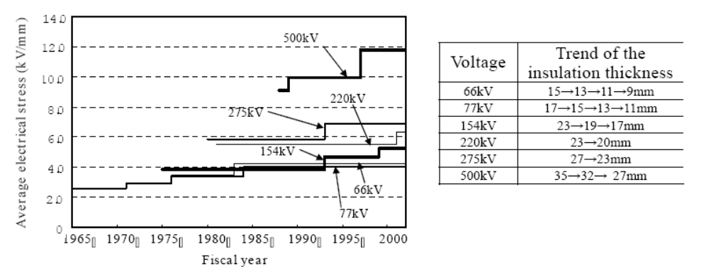

الشكل 7 يبين تطور الكابلات خلال السنوات الأخيرة وسماكة المادة العازلة .

5 – نتائج استخدام كابلات التوتر العالي :
5-1- برامج التحقق من تصميم الكابلات في اليابان :
إن خفض سماكة العزل للكابلات والتعديلات التي تطرأ على تصميم الكابلات تتطلب التحقق الشامل من النظام المستخدم و التأكد من وثوقية هذا النظام ,وطرق اختبار كابلات اﻟ XLPE في اليابان تحقق لمقاومة 30 سنة من توتر النظام وهذا الاختبار مدروس بهدف التأكد من أمان النظام .برنامج الاختبار حسب النظام
IEC 3408-1996 .و الاختبارات تتم حسب أربع بنود :
ويعكس الاختبار التطويرات التي تطرأ على النوع ومفاهيم تصميم العزل وطول عمر الكبل .
وإعطاء العلاقة بين مستوى الإنتاج و السيطرة على عيوب المادة العازلة ,الشوائب ,
فراغات , اختبارات النتوءات المطبقة بواسطة اختبار النوع واختبار القبول.
1- اختبارات نموذجية : اختبارات تجرى على نموذج واحد بشروط معينة ولا يعاد هذا الاختبار إلا إذا حصل تعديل في الكبل (مواصفات أعلى من الحالة المثالية ).
2- اختبارات روتينية :للتأكد من المنتجات بأنها مطابقة للشروط المحددة مسبقا حيث يتم اختبار وجود الشوائب والفراغات في العازل والنتوءات ,تجرى على كامل التجهيزات وتكون بسماحية أكبر من الحالة السابقة .
3- اختبارات موقع (استلام) : الاختبارات التي تجرى في مكان الاستثمار(أماكن التركيب) لكشف عيوب المادة العازلة طالما أن المنتج تعرض إلى اختبارات روتينية فيتم اختباره بتوتر العمل لفترة معينة من الزمن بعد التركيب .
4- اختبارات خاصة : يتم اجراء اختبارات بشروط إضافية والهدف زيادة العمر الزمني للمنتج للتأكد من إمكانية وضع الكبل في الاستعمال العملي .
والشكل 8 يبين نتائج الاختبارات على عوازل اﻟ XLPE في نظام توتر 275[KV].

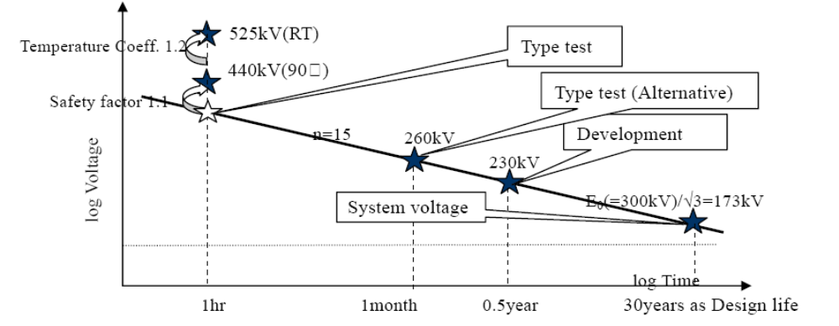

الشكل 8 نتائج الاختبار لخصائص التوتر مع الزمن .
5-2- النتائج :
من ناحية الإجهاد المتوسط في 38 سنة قيمة الإجهاد 2.6 [KV/mm]
23 سنة قيمة الإجهاد 6 [KV/mm]
13 سنة قيمة الإجهاد 10 [KV/mm]
من ناحية الإجهاد العالي على التوالي 5.4 – 10.1 – 16.9 [KV/mm]
وذلك نتيجة لمراقبة الجودة الدائمة أثناء عمليات التصنيع وثقة عالية أنجزت للخطوط
الفعلية مع 0.4 حادث لكابلات 66 [KV] أو أكثر من 100 كيلومتر بكرة لكل سنة
نسبة الحوادث منخفضة جدا .
تظهر هذه النتائج تأكيد على كفاية التصميم وجودة برامج الاختبار.

6- الهدف نحو تحديد قيمة الإجهاد :
كما مر معنا أعلاه أثر التحسينات التي طرأت على مادة الكبل مثل تقنية مراقبة الجودة وتقنيات تصميم مساعدة تطورت خلال سنوات أدى ذلك إلى تخفيض في سماكة العزل والقدرة على رفع إجهاد التصميم في حال استطعنا تخفيض العيوب والشوائب الموجودة في المادة العازلة بالإضافة إلى تطوير علب الوصل والنهاية لمنع الانهيار في الكابلات وما تزال الأبحاث جارية في هذا الإطار .
لذلك نقدم بعض النتائج واجهادات التصميم المحتملة في المستقبل في كابلات XLPE حيث يفترض حدوث الانهيار في منطقة تركيز الحقل الكهربائي بسبب وجود الشوائب والنتوءات .
وقدمت نظرية أن آلية الانهيار هي قطع السلسلة الجزيئية في البنية البلورية .
لذلك يتم دراسة عتبة الانهيار لعازل XLPE ضمن منطقة تركيز الحقل الكهربائي .
وقد كان يعتقد أن عند عتبة إجهاد 60[KV/mm] وما فوق فإن الإجهاد الأقصى يؤثر على سماكة العازل والشوائب على مستوى (250 ميكرو متر تقريبا ) وذلك في عام 1965 والآن كانت حوالي 61[KV/mm] باعتبار الحجم أدنى من 80 ميليمتر مربع .الجدول 5 يبين النتائج .
وهكذا فللحصول على التقنية الجديدة يجب السيطرة على المواد المستخدمة الشوائب الموجودة فيها ومراقبة الجودة في المؤسسات الصناعية .

الجدول 5 شروط ونتائج الاختبارات .

درجة الحرارة | RT | ° 60 | °90
السنوات المكافئة | 21.4 سنة | 3.4 سنة | 1.1 سنة
140 [KV/mm] | الانهيار | الانهيار | -
120 [KV/mm] | بدء الانفراغات الكهربائية | الانهيار | الانهيار
100 [KV/mm] | أكسدة | بدء الانفراغات الكهربائية | الانهيار
80 [KV/mm] | لا يوجد تغيير | أكسدة | بدء الانفراغات الكهربائية
60 [KV/mm] | - | لا يوجد تغيير | لا يوجد تغيير

7- الخاتمة :
تم مناقشة عملية تطوير كابلات التوتر العالي في اليابان وبرنامج الاختبار لتأييد تأثيره ,تطوير كابلات XLPE 500 [KV] بشكل فعلي بإجهاد متوسط 12 [KV/mm] ,وسيتم توسيع تقنيات مراقبة الجودة والتي تخفض الشوائب والنتوءات بنسب كبيرة , بالإضافة إلى تحسين نقاط الوصل وتطويرها .

References
(1) H.Suzuki, T.Endo, et.al., "Experimental Study on Causes of Electrical Breakdown of EHV-XLPE Insulation using 'Pre-breakdown Partial Discharge Detection Method'", 1990 CEIDP 5-2, 1990
(2) T.Kubota, Y.Takahashi, S.Sakuma, M.Watanabe, M.Kanaoka, H.Yamanouchi, "Development of 500-kV XLPE Cables and Accessories for Long Distance Underground Transmission Line –Part I: Insulation Design of Cables-", IEEE Trans. on Power Delivery, Vol.9, No.4, pp.1741-1749, 1994
(3) M.Fukawa, T.Kawai, Y.Okano, S.Sakuma, S.Asai, M.Kanaoka, H.Yamanouchi, "ibid. -Part III: Electrical Properties of 500kV Cables-",IEEE Trans. on Power Delivery, Vol.11, No.2, pp.627-634, 1996
(4) H.Ohno, S.Sakuma, S.Fukunaga, K.Osozawa, H.Yamanouchi, "Construction of the world's first long-distance 500 kV XLPE cable line", CIGRE 2000, No.21-106, 2000
(5) Electric Technology Research Association's Report, Vol.51, No.1, 1995 [in Japanese]
(6) J.M.Oudin, Ch.A.Flamand, "The use of thermoplastic insulated materials in the manufacture of DC and AC-Cables", CIGRE 1962, No.209, 1962
(7) F.H.Kreuger, "Endurance tests with polymeric insulated cables, materials and criteria", CIGRE 1968, No.21-02, 1968
(8) T.Kubota, Y.Takahashi, T.Hasegawa, H.Noda, M.Yamaguchi, M.Tan, "Development of 500-kV XLPE Cables and Accessories for Long Distance Underground Transmission Line –Part II: Jointing Techniques -", IEEE Trans. on Power Delivery, Vol.9, No.4, pp.1750-1756, 1994
(9) M.Okada, M.Sato, Y.Yamashita, M.Hara, H.Niinobe, "Development of prefabricated joint for 500kV XLPE cable", Jicable 99, A5.2, 1999

